FU2 Scheda creata il 2 novembre 2022
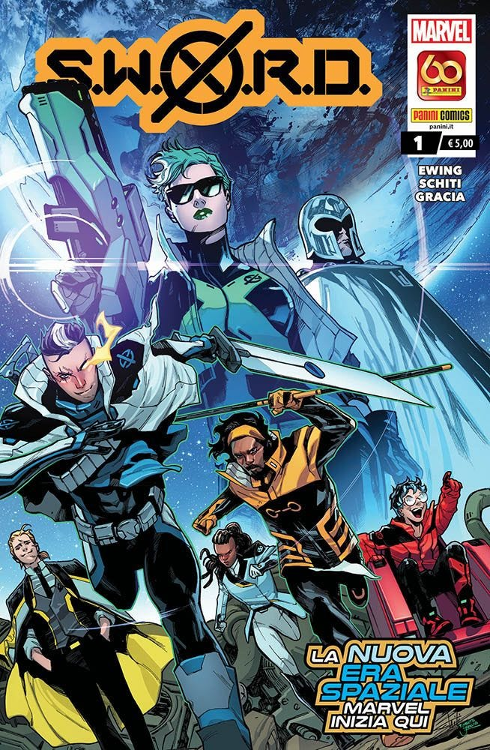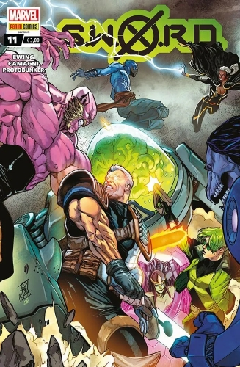
Descrizione bibliografica
*S.W.O.R.D. - N. 1 [aprile 2021]-n. 11 [marzo 2022]. - Modena : Panini comics, 2021-2022. – 11 volumi : fumetti color : 26 cm. ((Mensile. - CFI1059388

Informazioni storico-bibliografiche
Nuova testata della Panini Comics: La direttrice dello S.W.O.R.D. Abigail Brand si prepara ad ampliare il raggio d’azione della nazione mutante! Una nuova, grande serie scritta da Al Ewing (L’Immortale Hulk) e disegnata da un superbo Valerio Schiti! https://www.comicsbox.it/serie/SWORDPC

• Krakoa si espande nello spazio!
• La direttrice dello S.W.O.R.D. Abigail Brand si prepara ad ampliare il raggio d’azione della nazione mutante!
• Una nuova, grande serie scritta da Al Ewing (L’Immortale Hulk) e disegnata da un superbo Valerio Schiti!
• Un team con volti vecchi e nuovi e una base spaziale tutta da visitare! https://www.panini.it/shp_ita_it/s-w-o-r-d-1-mswor001isbn-it08.html

